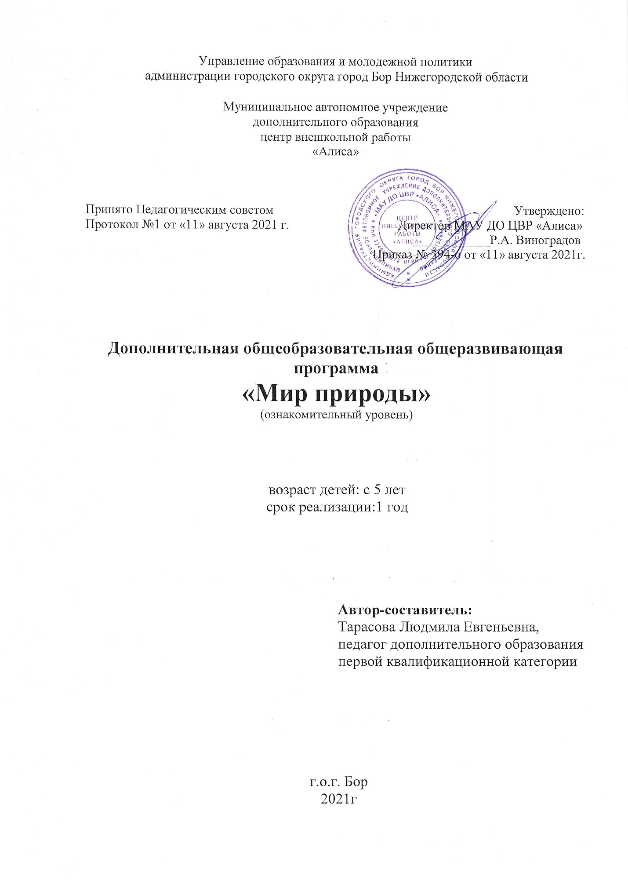

Содержание
1. Пояснительная записка………………………………………………………...2
2. Учебный план…………………………………………………………………..6
3. Календарный учебный график……………………………………….………..7
4. Рабочая программа……………………………………………………….....….8
5. Содержание программы ……………………………………………………...10
6. Методическое обеспечение…………………………………………………..12
7. Оценочные материалы………………………………………………………..17
8. Список литературы……………………………………………………………21

Пояснительная записка.
Данная программа «Мир природы» является дополнительной общеобразовательной (общеразвивающей) программой естественно- научной направленности для детей дошкольного возраста – с 5 лет. Имеет ознакомительный уровень.
Программа разработана в соответствии с Законом "Об образовании в Российской Федерации" (29 декабря 2012 года №273-ФЗ); Концепцией развития дополнительного образования детей (распоряжение Правительства Российской Федерации от 4 сентября 2014 № 1726-р); Указом Президента РФ от 29 мая 2017 года № 240 "Об объявлении в Российской Федерации десятилетия детства»; Стратегией развития воспитания в Российской Федерации на период до 2025 года (утверждена распоряжением Правительства Российской Федерации от 29 мая 2015 года № 996-р; Приоритетным проектом "Доступное дополнительное образование для детей"; СанПиН 2.4.4.3172-14; Локальными актами образовательной организации. Приказ Министерства Просвещения Российской Федерации "Об утверждении порядка организации и осуществления образовательной деятельности по дополнительным общеобразовательным программам" № 196 от 09.11.2018, Санитарно-эпидемиологические требования к устройству, содержанию и организации режима работы образовательных организаций дополнительного образования детей СанПиН 2.4.4.3172-14; Локальные акты муниципального бюджетного учреждения дополнительного образования ЦВР «Алиса».
Обострение экологической проблемы в стране диктует необходимость интенсивной просветительской работы по формированию у всего населения и в частности у дошкольников - экологического сознания, культуры природопользования.
Эта работа начинается с малых лет ребенка. Непрерывное экологическое образование – это необходимость, осознание которой уже имеется не только у специалистов, но и у значительной части передового населения Люди готовы спасать планету.
Самые маленькие жители земли – дети дошкольного возраста. Они объединяют вокруг себя много взрослых, экологическая культура которых может развиваться и совершенствоваться в рамках практической реализации экологического воспитания детей.
Исходным звеном формирования осознанного, правильного отношения дошкольников к окружающему миру является система конкретных знаний, отражающих закономерности живой и неживой природы: жизнь в сообществах, многообразие видов, их приспособляемость к среде обитания, изменения в процессе роста и развития, т.е. формирование основ экологической культуры.
Актуальность программы в развитии экологической культуры детей, содержании экологической работы с дошкольниками, восприятии ими природы как целого, приобщения к сознательным процессам мироздания.
Педагогическая целесообразностьпрограммы в разностороннем развитии детей: совершенствуется их интеллект – непрерывно расширяется кругозор, развиваются сенсора и наблюдательность, они учатся устанавливать связи, зависимости; развиваются разные формы речи – диалог, описание, объяснение, рассказ. Развиваются такие моральные качества, как способность сочувствовать, сопереживать, заботиться о других.
Новизна в данной программе заключается в том, что ребенок стремится к деятельностному познанию окружающего. Дошкольное детство – начальный этап формирования личности человека, его ценностной ориентации в окружающем мире. В этот период закладывается позитивное отношение к природе, к «рукотворному миру», к себе и к окружающим людям. Основным содержанием экологического воспитания является формирование у ребенка осознанно-правильного отношения к природным явлениям и объектам, которые окружают его и с которыми он знакомится в детстве.
Особое значение для развития личности дошкольника имеет усвоение им представлений о взаимосвязи природы и человека. Овладение способами практического взаимодействия с окружающей средой обеспечивает становление мировидения ребенка, его личностный рост.
Отличительные особенности программы в том, что дети получат не только теоретические, но и практические навыки ухода за животными, выращивания растений.
Цель программы:
- Создание условий для развития интереса детей к окружающему миру и заботливого к нему отношения.
Задачи программы:
- сформироватьзнания о живой и неживой природе у детей, о связях природного мира и мира людей.
- научить проводить простейшие опыты, сравнивать, делать выводы
- научить бережному отношению с животными и уходу за ними
- научить ухаживать за растениями в живом уголке
- сформировать знания о лекарственных растениях, ягодах, фруктах, овощах.
- воспитать ценностно – бережное отношение к своему здоровью, к окружающей среде.
- развить коммуникативные навыки.
Программа составлена в соответствии с возрастными возможностями и учетом уровня развития детей. К занятиям подбираются яркие иллюстрации, природный материал, дидактические игры, пособия.
Срок обучения по программе для детей с 5 лет – 1 год.
Занятия проводятся 1 раз в неделю по 1 часу. В год – 36 часа.
Продолжительность занятия – 25 минут.

Основные формы деятельности с детьми: игры и игровые упражнения, опыты, эксперименты, экскурсии, работа с художественными произведения (стихи, загадки), конкурсы, создание коллажей, продуктивные виды деятельности, создание гербариев, посев семян и уход за растениями и животными живого уголка т.п.
Участие в мероприятиях, конкурсах способствует повышению знаний, умений, навыков учащихся и является основанием для корректировки программы.
Ожидаемые результаты:
1. У детей сформированы начальные основы экологических представлений о живой и неживой природе, о связях природного мира и мира людей
2. Дети умеют проводить простейшие опыты, сравнивать, делать выводы.
3. Дети умеют ухаживать за животными живого уголка, знают их особенности.
4. Учащиеся умеют ухаживать за растениями
5. Ребята знают лекарственные растения, умеют их узнавать. Имеют навыки узнавать ягоды, фрукты, овощи, давать их характеристику.
6. У детей сформированоначальное ценностно-бережное отношение к окружающей среде, способность сочувствовать, сопереживать, заботиться о других
7. Дети умеют общаться, задавать вопросы, отвечать на них. Развиваются разные формы речи – диалог, описание, объяснение, рассказ.

Способы определения результативности:
Промежуточная аттестация проводится в модуле 1 и 2 полугодия в форме зачета. Оценка результативности – высокий уровень, средний уровень, низкий уровень.

Методы организации и осуществления учебной деятельности и восприятия учебной информации:
- словесный (рассказ, беседа)
- наглядный метод (демонстрация, метод иллюстраций)
- метод игры (дидактические игры, игровые ситуации)
- метод организации мыслительных процессов (инструктаж, объяснение, исследовательская деятельность…)
- метод контроля (наблюдение, опрос, промежуточная аттестация)
орган- коллективная (фронтальная)
Формы организации занятий: - коллективная; групповая (более 2-х человек), самостоятельная
Программа может быть реализована в дополнительном образованиилюбого типа с детьми с 5 лет.

Материально-техническое обеспечение:
Клетки для птиц – 4 шт. Вольер для животных – 1 шт.
Аквариумы – 5 шт. Клетки для животных – 3 шт.
Ванна для черепах – 1 шт. Горшки и ящики для цветов – 57 шт.
Компьютер – 1 шт. Доска меловая– 1шт.
Столы ученические – 9 шт. Стулья ученические – 19 шт.
Стол учительский – 1 шт. Столы белые – 2 шт.
Стол- тумба – 4 шт. Шкаф закрытый – 1 шт.
Кресло – 1 шт. Тумбочка -2 шт.
Стеллаж стеклянный «Музей природы» - 2 шт.
Кормушка для птиц – 3 шт.
Наглядный демонстрационный материал – множество
Презентации, видеофильмы – по темам
Игрушки мягкие – 20 шт.
Лейка—1 шт.
Подсобное помещение - 1

Учебный план
дополнительной общеобразовательной общеразвивающей программы по экологии «Мир природы»

срок реализации – 1 год
№ | Модуль | Количество часов | Промежуточная аттестация
1 | Модуль  1 полугодия | 16 (1 часа в неделю) | 1 (1 часа в модуле)
2 | Модуль  2 полугодия | 16 (1 часа в неделю) | 1 (1 часа в модуле)
 | ИТОГО | 36 (1 часа в неделю) | 2 (2часа в год)

КАЛЕНДАРНЫЙ УЧЕБНЫЙ ГРАФИК
дополнительной общеобразовательной общеразвивающей программы
«Мир природы»

Годобучения |  | сентябрь |  |  |  |  | октябрь |  |  |  |  |  |  | ноябрь |  |  |  |  | декабрь |  |  |  |  | январь |  |  |  |  | февраль |  |  |  |  | март |  |  |  | апрель |  |  |  | май |  |  |  |  | июнь |  |  |  | июль |  |  |  |  | август |  |  |  | Вс его уч. не де ль/ ча  со в | Всего часов по программе
 |  |  | 30-05 | 06-12 | 13-19 | 20-26 |  | 27-03 | 04-10 | 11-17 | 18-24 | 25-31 |  |  | 01-07 | 08-14 | 15-21 | 22-28 |  | 29-05 | 06-12 | 13-19 | 20-26 | 27-02 | 03-09 | 10-16 | 17-23 | 24-30 | 31-06 | 07-13 |  | 14-20 | 21-27 | 28-06 | 07-13 | 14-20 | 21-27 | 28-03 | 04-10 | 11-17 | 18-24 | 25-01 | 02-08 | 09-15 | 16-22 | 23-29 | 30-05 | 06-12 | 13-19 | 20-26 | 27-03 | 04-10 | 11-17 | 18-28 | 25-31 | 01-07 | 08-14 | 22-28 | 29-04 |  | Тео | Пра
 |  |  | 1 | 2 | 3 | 4 |  | 5 | 6 | 7 | 8 | 9 |  |  | 10 | 11 | 12 | 13 |  | 14 | 15 | 16 | 17 | 18 | 19 | 20 | 21 | 22 | 23 | 24 |  | 25 | 26 | 27 | 28 | 29 | 30 | 31 | 32 | 33 | 34 | 35 | 36 | 37 | 38 | 39 | 40 | 41 | 42 | 43 | 44 | 45 | 46 | 47 | 48 | 49 | 50 | 51 | 52 | 37-112 | 1 | 111
 | 1 год |  | 1 | 1 | 1 | 1 |  | 1 | 1 | 1 | 1 | 1 |  |  | 1 | 1 | 1 | 1 |  | 1 | 1 | 1 | 1А | 1 | К | 1 | 1 | 1 | 1 | 1 |  | 1 | 1 | 1 | 1 | 1 | 1 | 1 | 1 | 1 | 1 |  | 1 | 1 | А1 | 1 | К | К | К | К | К | К | К | К | К | К | К | К | К | 36 | 18 | 19
 |  |  |  |  |  |  |  |  |  |  |  |  | Промежуточнаяаттестация
 |  |  |  |  |  |  |  |  |  |  |  |  | Учебныечасы
 |  |  |  |  |  |  |  |  |  |  |  |  | Каникулы

Рабочая программа

Я узнаю окружающий мир

Количество часов: 36
№ | Наименование темы | Всего | Теория | Практика
1. | Раздел 1. Растения.  Чем отличаются кустарники от деревьев? | 1 |  | 1
2. | Откуда хлеб пришёл? | 1 | 1
3. | Мир комнатных растений. | 1 | 1
4. | Что вырастет из семечки? | 1 |  | 1
5. | Ягоды. | 1 | 1
6. | Ягоды, которых не бывает в природе. | 1 |  | 1
7. | Посадка лука. | 1 |  | 1
8. | В гости к хозяйке луга. | 1 | 1
9. | Раздел 2. Животные.  Домашние животные. | 1 | 1
10. | Дикие животные. | 1 | 1
11. | Рассматривание кролика. | 1 |  | 1
12. | Знакомство с птицами. | 1 |  | 1
13. | Кто живёт в аквариуме? | 1 |  | 1
14. | Раздел 3. Птицы  Кто такие птицы? | 1 | 1
15. | Какие бывают птицы | 1 | 1
16. | Где живут птицы | 1 |  | 1
17. | Птицы гости | 1 |  | 1
18. | Промежуточная аттестация | 1 | 0,5 | 0,5
19. | Голоса птиц | 1 |  | 1
20. | Птицы живого уголка | 1 |  | 1
21. | Кормление птиц зимой | 1 |  | 1
22. | Раздел 4. Мир насекомых  Кто такие насекомые ? | 1 | 1
23. | Насекомые живого уголка(Палочники) | 1 | 1
24. | Разные виды насекомых. | 1 | 1
25. | Полезные и вредные насекомые | 1 | 1
26. | Что едет насекомые? | 1 |  | 1
27. | Раздел 5. Времена года и явления природы.  Времена года. | 1 | 1
28. | «Что нам осень принесла?» | 1 | 1
29. | Почему растаяла Снегурочка? | 1 | 1
30. | У природы нет плохой погоды. | 1 |  | 1
31. | Экологическая тропа весной. | 1 | 1
32. | Раздел 6. Всё обо всём.  Почему нельзя рвать первоцветы. | 1 | 1
33. | Откуда берётся мусор. | 1 |  | 1
34. | Как вести себя в лесу. | 1 | 1
35 | Промежуточная аттестация | 1 | 0,5 | 0,5
 | Раздел 7. Временные отношения.  Части суток. | 1 |  | 1
 | Итого: | 36 | 18 | 18

Содержание программы «Мир природы»

Раздел 1
Растения
Расширять представления детей об овощах и фруктах.
Знакомить детей с деревьями и кустарниками. Научить различать деревья и кустарники.
Дать представление о том, как выращивают хлеб. Расширять представления детей о комнатных растениях: их пользе и строении. Учить различать комнатные растения по внешнему виду. Дать представление о 2-3 видах лесных ягод, грибов.Расширять представления детей об условиях, необходимых для роста и развития растения (почва, влага, тепло и свет). Дать элементарное понятие о пользе для здоровья человека природных витаминов.
Раздел 2
Животные
Дать представление детям о жизни домашних и диких животных. Формировать желание заботиться о домашних животных. Дать детям представление о кролике. Учить выделять характерные особенности вешнего вида кролика. Расширять представления детей о многообразии птиц. Познакомить детей с обитателями аквариума. Формировать интерес к животным.
Раздел 3
Птицы
Ввести понятие о птицах. Дать детям первоначальные представления Какие бывают птицы. Познакомить детей с местами обитания птиц и голосами. Разобрать какие птицы могут жить дома с человеком. Рассказать чем питаются птицы летом и зимой.
Раздел 4
Мир насекомых
Познакомить детей с насекомыми нашей планеты. Рассказать про насекомых обитающих в живом уголке. Разобрать разные виды. Узнать о предназначение вредных и полезных насекомых. Провести познавательную беседу что едят насекомые.
Раздел 5
Времена года и явления природы
Закреплять знания детей о сезонных изменениях в природе.
Формировать бережное отношение к окружающей природе.
Дать элементарные представления о взаимосвязи человека и природы.
Расширять представления детей о свойствах воды, снега и льда.
Раздел 6
Все обо всём.
Уточнять и расширять представления о первоцветах, разобрать почему рвать первые цветы нельзя, показать какие бывают и какие занесены в красную книгу. Учить детей бережному отношению к природе. Узнать какой бывает мусор и правильное утилизация мусора. Закрепить знания детей о поведение в лесу. Рассказать как вести себя если ты потерялся.
Раздел 7
Расширять у детей представления о частях суток, их последовательности.

Методическое обеспечение модуля 1 полугодия
№ | Тема занятий | Формы  занятий | Приемы и методы  организации  учебно-  воспитательного процесса | Методический и  дидактический материал | Техническое  обеспечение  занятий | Форма  подведения  итогов
аздел 1. Растения.

1 | Чем отличаются кустарники от деревьев? | Занятие – игра | Словесный метод  (беседа, учебный диалог)  Наглядный метод  Метод игры | Условия безопасной работы  (введение в образовательную  программу)  Дидактическая игра по теме  Загадки  Физкультминутка | Альбом для рисования  Цветные карандаши | Наблюдение
2 | Откуда хлеб пришёл? | Занятие – игра | Словесный метод  (беседа, учебный диалог)  Наглядный метод  Метод игры | Видео рассказ | Альбом для рисования  Цветные карандаши | Обсуждение
3 | Мир комнатных растений. | Занятие – игра | Словесный метод  Наглядный метод  Метод игры  Метод упражнений | Игра-соревнование «Слепи из глины» | Альбом для рисования  Цветные карандаши | Наблюдение  Опрос
4 | Что вырастет из семечки? | Занятие – игра | Словесный метод  Наглядный метод  Метод игры | Игра «Камни».  Дидактические картинки с понятиями «большой - средний – маленький». | Альбом для рисования  Цветные карандаши | Наблюдение  Обсуждение
5 | Ягоды. | Занятие – игра | Словесный метод  Наглядный метод  Метод игры | Дидактический материал по сравнению материалов.  Игра «Что сыпучее» | Альбом для рисования  Цветные карандаши | Наблюдение  Обсуждение
6 | Ягоды, которых не бывает в природе. | Занятие – игра | Словесный метод  Наглядный метод  Метод игры | Дидактический материал «Камни. Глина. Песок»  Игра «Определи». | Альбом для рисования  Цветные карандаши | Наблюдение  Опрос
7 | Посадка лука. | Занятие – игра | Словесный метод  Наглядный метод  Метод игры | Игра «Гербарий».  Дидактический материал «Гербарий» | Альбом для рисования  Цветные карандаши | Наблюдение  Обсуждение
8 | В гости к хозяйке луга. | Занятие – игра | Словесный метод  Наглядный метод  Метод игры | Игра «Солнечная поляна».  Дидактические картинки «Подбор предмета по цвету». | Альбом для рисования  Цветные карандаши | Наблюдение  Опрос
Раздел 2. Животные.

9 | Домашние животные. | Занятие – игра | Словесный метод  Наглядный метод  Метод игры | Игра «Раскрась цветок».  Дидактические картинки «Цветы – душистая мята». | Альбом для рисования  Цветные карандаши | Наблюдение  Обсуждение
10 | Дикие животные. | Занятие – игра | Словесный метод  Наглядный метод  Метод игры  Метод упражнений | Игра «Найди и раскрась».  Дидактические картинки «Лекарственные растения». | Цветные карандаши  Альбом для рисования | Наблюдение  Обсуждение
11 | Рассматривание кролика. | Занятие – игра | Словесный метод  Наглядный метод  Метод игры | Игра на сравнение.  Дидактические картинки «Цветы ». | Альбом для рисования  Цветные карандаши | Наблюдение  Обсуждение
12 | Знакомство с птицами. | Занятие – игра | Словесный метод  Наглядный метод  Метод игры | Игра «Цветы».  Дидактические картинки «Цветы ». | Цветные карандаши  Альбом для рисования | Наблюдение  Обсуждение
13 | Кто живёт в аквариуме? | Занятие – игра  Промежуточная аттестация | Словесный метод  Наглядный метод  Метод игры | Игры на сравнение.  Дидактические картинки «Цветы» | Альбом для рисования  Цветные карандаши | Промежуточная аттестация в форме зачета.
Раздел 3. Птицы

14 | Кто такие птицы? | Занятие – игра | Словесный метод  Наглядный метод  Метод игры | Дидактические картинки «Птиц». | Альбом для рисования  Цветные карандаши  Компьютер | Наблюдение  Обсуждение
15 | Какие бывают птицы | Занятие – игра | Словесный метод  Наглядный метод  Метод игры  Метод упражнений | Дидактические картинки «Птиц». | Альбом для рисования  Цветные карандаши  Компьютер | Наблюдение  Опрос
16 | Где живут птицы | Занятие – игра | Словесный метод  Наглядный метод  Метод игры  Метод упражнений | Дидактические картинки «Птиц». | Альбом для рисования  Цветные карандаши  Компьютер | Наблюдение  Обсуждение
17 | Птицы гости | Занятие – игра | Словесный метод  Наглядный метод  Метод игры | Дидактические картинки «Птиц». | Альбом для рисования  Цветные карандаши  Компьютер | Наблюдение  Обсуждение
18 | Промежуточная аттестация | Занятие – игра | Словесный метод  Наглядный метод  Метод игры  Метод упражнений | Дидактические картинки «Птиц». | Альбом для рисования  Цветные карандаши  Компьютер | Наблюдение  Опрос
19 | Голоса птиц | Занятие – игра | Словесный метод  Наглядный метод  Метод игры  Метод упражнений | Видео звук птиц | Альбом для рисования  Цветные карандаши  Компьютер | Наблюдение  Обсуждение
20 | Птицы живого уголка | Занятие – игра | Словесный метод  Наглядный метод  Метод игры  Метод упражнений | Живое общение с птицами живого уголка | Магнитная доска  Маркеры  Цветные карандаши | Наблюдение  Обсуждение
21 | Кормление птиц зимой | Занятие – игра | Словесный метод  Наглядный метод  Метод игры  Метод упражнений | Призентация про кормление птиц | Компьютер  Цветные карандаши | Наблюдение  Обсуждение
Методическое обеспечение модуля 2 полугодия
Раздел 4. Мир насекомых

22 | Кто такие насекомые ? | Занятие – игра | Словесный метод  Наглядный метод  Метод игры  Метод упражнений | Послушать рассказ про насекомых | Альбом для рисования  Цветные карандаши  Компьютер | Наблюдение  Обсуждение
23 | Насекомые живого уголка(Палочники) | Занятие – игра | Словесный метод  Наглядный метод  Метод игры  Метод упражнений | Живое общение с насекомыми живого уголка | Альбом для рисования  Цветные карандаши  Компьютер | Наблюдение  Обсуждение
24 | Разные виды насекомых. | Занятие – игра | Словесный метод  Наглядный метод  Метод игры  Метод упражнений | Карточки с насекомыми | Альбом для рисования  Цветные карандаши  Компьютер | Наблюдение  Обсуждение
25 | Полезные и вредные насекомые | Занятие – игра | Словесный метод  Наглядный метод  Метод игры  Метод упражнений | Послушать сказку про медведя.  Практическое занятие: Поделка Медвежонок. | Альбом для рисования  Цветные карандаши  Компьютер | Наблюдение  Обсуждение
26 | Что едет насекомые? | Занятие – игра | Словесный метод  Наглядный метод  Метод игры  Метод упражнений | Посмотреть познавательный материал по теме. | Альбом для рисования  Цветные карандаши  Компьютер | Наблюдение  Обсуждение
Раздел 5. Времена года и явления природы.

27 | Времена года. | Занятие – игра | Словесный метод  Наглядный метод  Метод игры  Метод упражнений | Картинки с временами года.  Задание на листе. | Цветные карандаши  Компьютер | Наблюдение  Обсуждение
28 | «Что нам осень принесла?» | Занятие – игра | Словесный метод  Наглядный метод  Метод игры  Метод упражнений | Задание на листе. | Цветные карандаши  Компьютер | Наблюдение  Обсуждение
29 | Почему растаяла Снегурочка? | Занятие – игра | Словесный метод  Наглядный метод  Метод игры  Метод упражнений | Послушать сказку про снегурочку.  Провести опыт с льдом. | Цветные карандаши  Компьютер | Наблюдение  Обсуждение
30 | У природы нет плохой погоды. | Занятие – игра | Словесный метод  Наглядный метод  Метод игры  Метод упражнений | Картинке с погодой | Цветные карандаши  Компьютер | Наблюдение  Обсуждение
31 | Экологическая тропа весной. | Занятие – игра | Словесный метод  Наглядный метод  Метод игры  Метод упражнений | Игра по теме. | Задания | Наблюдение  Обсуждение
Раздел 6. Всё обо всём.

32 | Почему нельзя рвать первоцветы. | Занятие – игра | Словесный метод  Наглядный метод  Метод игры  Метод упражнений | Набор карточек с цветами  Игра – соревнование «Кто назовет больше названий цветов». | Видео про цветы | Наблюдение
33 | Откуда берётся мусор. | Занятие – игра | Словесный метод  Наглядный метод  Метод игры  Метод упражнений | Игра правильно сортируем мусор. Картинки с видами мусора. | Видео по теме. Альбомный лист и карандаши. | Наблюдение  Обсуждение
34 | Как вести себя в лесу. | Занятие – игра | Словесный метод  Наглядный метод  Метод игры  Метод упражнений | Презентация по теме | Видео по теме. Альбомный лист и карандаши. | Наблюдение
35 | Промежуточная аттестация | Занятие – игра | Словесный метод  Наглядный метод  Метод игры  Метод упражнений | Задание на промежуточную аттестацию в программе | Магнитная доска  Маркеры  Цветные карандаши | Наблюдение  Опрос
Раздел 7. Временные отношения.
36 | Части суток. | Занятие – игра | Словесный метод  Наглядный метод  Метод игры  Метод упражнений | Дидактические картинки «с временем суток».  Игровое упражнение «Назови отличия». | Альбом для рисования  Цветные карандаши | Наблюдение  Обсуждение

Оценочные материалы
Оценочные материалы модуля 1 полугодия
Промежуточная аттестация №1
Промежуточная аттестация в форме зачета. Зачет проводится в виде игры.
Ребята делятся на 4 команды. Каждая команда получает1 игровое задание: придумать название своей команде. Затем 2 задание: разложить карточки в 2 стороны по принципу: живая и не живая природа (карточки дидактической игры «живая и не живая природа»).
Задание № 3
Отметить на картинке какие цветы ты знаешь? Назови. Рассказать и назвать где растет.
2. Отметить на картинке цветы, которые растут в саду, обведи в кружок, остальные раскрась. Рассказать, что обвел и почему.
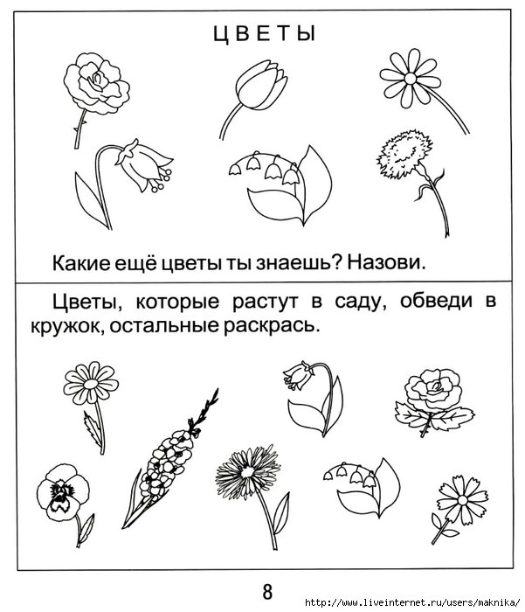
Задание № 4: по очереди подбегая распределите на 3 кучки камни в соответствии с понятиями «большой - средний – маленький».
Задание № 5: назовите характеристики: 1 группа - песка, 2 группа - глины, 3 группа - воды, 4 группа - воздуха.
Оценка: низкий уровень средний уровень
высокий уровень
Оценивается:
-соответствие теоретических знаний ребёнка программным требованиям (полнота, глубина, точность, четкость), самостоятельность.
- Низкий уровень – ребёнок овладел менее чем ½ объёма знаний, предусмотренных программой; Ребенок часто допускает ошибки. Не всегда аргументирует свой выбор. Затрудняется назвать характерные признаки цветов. Затрудняется давать ответы, много неточностей, ошибок. Постоянно нуждается в помощи педагога. Не хочет отвечать, молчит, путает одно с другим. Не знает, как выглядят цветы, где обитают. Не проявляет интереса и не выражает свое отношение к занятиям.
- Средний уровень – объём усвоенных знаний составляет более ½; Ребенок иногда допускает незначительные ошибки при распределениирастений. Не всегда аргументирует свой выбор. Знает характерные признаки живой и неживой природы, но иногда допускает неточности в ответах. На поставленные вопросы отвечает последовательно, но иногда ответы бывают слишком краткими. Отвечает частично на вопросы. Не точно называет чем отличаются друг от друга цветы. Отвечает с помощью педагога. Долго размышляет над вопросами. Дает неполные ответы.
- Высокий уровень – освоил практически весь объём знаний, предусмотренных программой за конкретный период. Ребёнок отвечает правильно и полными предложениями. Говорит без особого труда, связно и последовательно, без наводящих вопросов. Правильно рассуждает, делает выводы. Знает характерные признаки, где произрастают. Проявляет интерес и эмоционально выражает свое отношение к растительному миру.

Оценочные материалы модуля 2 полугодия

Промежуточная аттестация № 2
Промежуточная аттестацияпроводится в конце 2 полугодия в форме зачета. Зачет проводится в виде игры.
Ребята делятся на 3 команды. Каждая команда получает первое игровое задание: придумать название своей команде.
Затем Задание № 2 Рассмотри внимательно картинку.
Обведи фрукты красным кружком.
Обведи овощи зеленым кружком.
Обведиягоды голубым кружком.
- ответьте на вопросы педагога: из чего варят компот; из чего варят варенье; что едят на десерт; что готовят из овощей?
Задание № 3 Каждая команда в порядке очереди должна вспомнить и сказать названия лекарственного растения, передавая ход киданием мячика соседней команде. Какая команда больше вспомнит. Затем вспоминают и говорят животное из «живого уголка».
Задание № 4 Игра «Угости зверушку». У каждой команды набор карточек: животные и еда. Необходимо подбегая по очереди соединять по 1 паре карточек. Педагог следит за правильным соединением, задает наводящие вопросы.
Оценка: низкий уровень средний уровень
высокий уровень

Оценивается:
- соответствие теоретических знаний ребёнка программным требованиям; умение выступать перед аудиторией, самостоятельность в ответе (отсутствие подсказок педагога, детей)

- Низкий уровень – ребёнок овладел менее чем ½ объёма знаний, предусмотренных программой;ребёнок испытывает серьёзные затруднения при ответе на вопросы и его озвучивании;
- Средний уровень – объём усвоенных знаний составляет более ½; умеет отвечать на вопросы по картинкам, но временами теряется и нуждается в наводящих вопросах, помощи педагога, детей;
- Высокий уровень – освоил практически весь объём знаний, предусмотренных программой за конкретный период;умеет отвечать на вопросы по картинке самостоятельно, не испытывает особых трудностей.

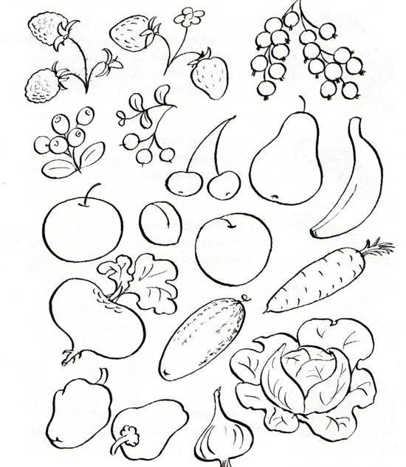

Список используемой литературы
- Пособие по программе «Я узнаю окружающий мир 4-6 лет» М. Издательство «Экзмен», 2015 г.
- Светлова И.А. «Повышаем интеллект и эрудицию» «ЭКСМО - пресс» - 2015 г.
- Энциклопедия для малышей «Я познаю мир» М. «РОСМЭН» 2007г.
- Карпухина Н.А. «Знакомство с окружающим миром» .М., 2008г.
- Машкова А.А. «Ребёнок и окружающий мир» ИТД «Корифей», М., 2008г.
- Белкина Л.В. «Адаптация детей раннего возраста в условиях ДОУ» ТЦ
- «Учитель», М., 2006г.
- Шалаева Г.В. «Весёлые уроки» ООО «Издательство «ЭКСМО» 2007г.
- Кузьмин С.А. «Время и календарь» издательство «Книжный дом» 2004г.
- Волчкова В.Н., СтепановаН.В., «Познавательное развитие» Волгоград, 2014г.
Список литературы для детей:
- Андерсен Г.Х. «Гадкий утенок»,
- Благинина Е. «Одуванчик»
- ЗаходерБ.«Черепаха»,
- Исаковский М. «Вишня»,
- Катаев В. «Цветик-семицветик»
- Михалков С. «А что у вас?»,
- Носов Н. «Огурцы», «Про репку», «Огородники»,
- Остер Г. «Котёнок по имени Гав»,
9. ТувимЮ. «Овощи»,
- Ушинский К. «Вершки и корешки»,
- ЧарушинЕ. « Что за зверь?»,
- Чуковский К. «Черепаха»,
13. Р.н.с. «Заюшкина избушка»
14. Р.н.с «Заяц-хваста»
15. Р.н.с «Зимовье»,

